Игры для детей 2-3 лет.
1.Шарики

Взрослый: Посмотри на картинку. На ней нарисованы шарики. Назови, какого они цвета. Давай положим каждый шарик в коробку такого же цвета.
Ребенок берет карандаш или фломастер и соединяет шарик с нужной коробкой.

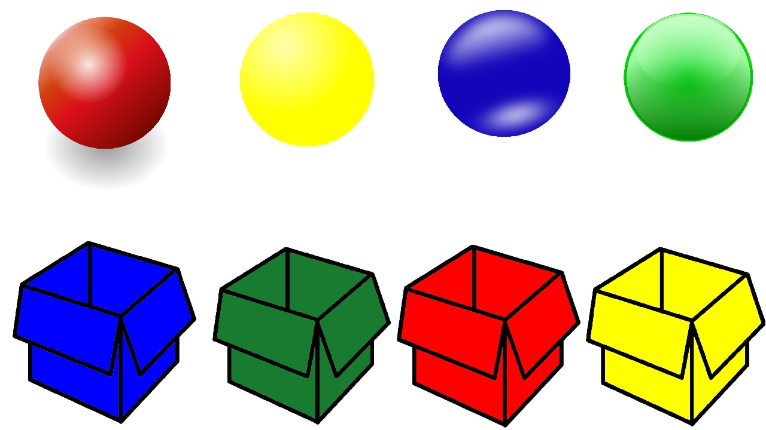

2.Помоги клоуну.
Взрослый: Клоун очень спешил на праздник и не успел закрасить шарики. Давай поможем клоуну и закрасим шарики нужным цветом.
Ребенок с помощью кисти (или пальчиками) и краски закрашивает шарики. Взрослый обращает внимание на контур шарика и спрашивает ребенка, каким цветом он будет закрашивать.
Взрослый: Смотри, у шариков нет веревочек, клоун может растерять их. Давай нарисуем каждому шарику веревочку.
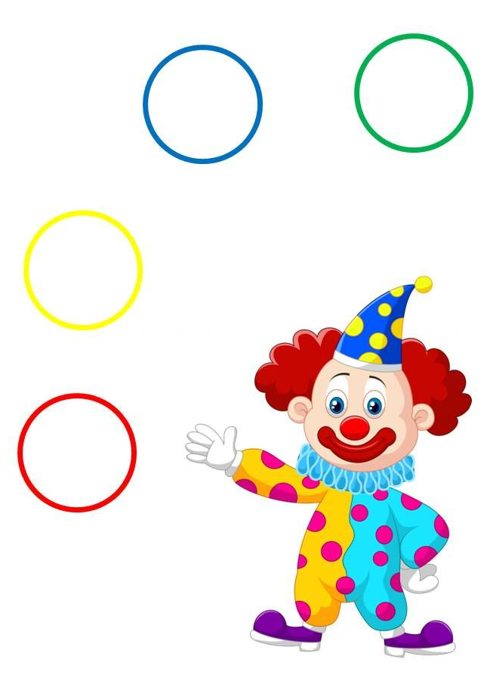
3.Ворота
Цель: Формировать представление о свойствах шара. Для игры понадобятся шар и кубик одного размера и цвета.
Взрослый делает ворота из стульев и предлагает ребенку сначала шар, затем кубик. Просит прокатить эти предметы в ворота.
Взрослый: Как называется этот предмет? (шар)
Почему выбрали шар? (он лучше катится)
Разве у предметов разный цвет? (одинаковый)
Может быть, у предметов разный размер? (тоже одинаковый)
Чем же они отличаются? (формой)
Почему шар катится, а куб нет? (шар гладкий, а у куба углы)

